Baigtas įgyvendinti projektas „Sūduvos krepšinio-kvadrato lyga“
Nr.LEADER-13-KALVARIJA-05-010

Labdaros ir paramos fondas „Sūduvos ateitis“, vykdydamas projektą „Sūduvos krepšinio-kvadrato lyga“ pagal Kalvarijos VVG teritorijos vietos plėtros strategijos 2007-2013 m. prioriteto ,,Kalvarijos VVG teritorijos gyventojų sutelktumo ir tapatumo stiprinimas“ priemonę ,,Įvairių vietos gyventojų grupių įtraukimas į bendrą veiklą ir jų bendradarbiavimo skatinimas“ „2.1.1. Jaunimo ir moterų užimtumui skatinti skirti projektai“, įsigijo paskutinius Sūduvos krepšinio kvadrato lygai organizuoti reikalingus pirkinius.
Komandos jau ruošia derinius ir stiprina pajėgas pirmosioms varžyboms, kurios įvyks vasario 26 dieną, o fondas jau ruošia jiems apdovanojimus – taures ir medalius. Šiais metais visos varžybos bus įgarsintos įsigyta garso aparatūra, žiūrovai ir žaidėjai mobilioje švieslentėje galės matyti rezultatus. Sekretoriato darbui palengvinti įsigyti kompiuteriai, fotoaparatas ir video kamera. Fondo interneto puslapyje bus galima išvysti dar daugiau nuotraukų ir net filmuotos medžiagos. Pirmojo etapo metu buvo supirktos aprangos krepšinio ir kvadrato komandoms bei kamuoliai. Bendra vietos projekto vertė su PVM – 32 088,45 Lt.
Šiuo projektu Labdaros ir paramos fondas „Sūduvos ateitis“ siekia suburti komandas ir organizuoti varžybas, mokyti vaikus žaisti pagal profesionalias žaidimo taisykles, skatinti aktyviau burtis bendruomenes, organizuojant sirgalių palaikymo komandas, skatinti savanorystę bendruomenės tarpe, mokyti sportininkus pagarbos varžovui, žiūrovus-sirgalių tolerancijos ir kultūros, skatinti norą bendrauti ir draugiškai varžytis skirtingų bendruomenių komandas.
Džiugu, kad į lygos veiklą įsitraukia vis daugiau vaikų ir jaunimo, atsiranda vis daugiau norinčių burtis į šokėjų ir palaikymo komandas, gerėja komandų sportinis lygis, tačiau lygai vis dar labai trūksta savanorių – teisėjų, sekretoriato darbuotojų ir komandų padėjėjų. Todėl visus kviečiame burtis ir veikti drauge.
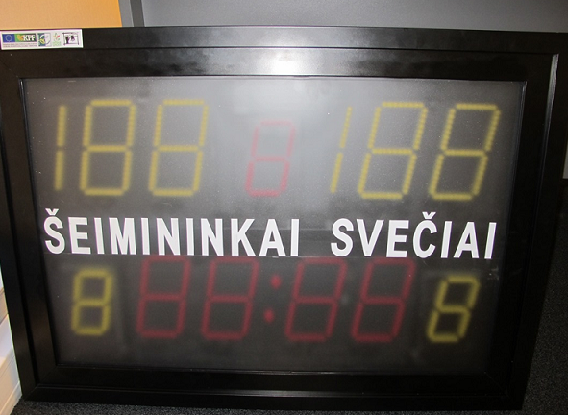
Projekto vadovė Virginija Samuolienė

